Взаимодействие логопеда и семьи

Иногда умственно и психически нормально развивающиеся дети испытывают трудности в овладении речью. Чаще это бывает у ослабленных постоянными болезнями ребят. Такие дети, как правило, нуждаются в дополнительной работе над звукопроизношением, общим речевым развитием. Своевременное формирование правильного произношения имеет важное значение для общей культуры речи и, следовательно, для нормального речевого общения, для успешного овладения грамотой, а при поступлении в школу - для усвоения школьной программы.

Исправить речь у ребенка можно только объединенными усилиями.
Не надейтесь и не полагайтесь только на логопеда и тем более на своего ребенка – без Вашей помощи исправить речь у него не возможно.
Установите дома правильный режим дня для ребенка, чтобы он успевал погулять и приготовить логопедические задания.
Регулярно посещайте консультации логопеда, так как, не зная сущности работы, Вы не сможете выполнять рекомендации по закреплению материала, не поручайте эту работу родственникам, так как они не смогут заменить Вас в таком трудном деле.
Помните, что постоянные упражнения помогут усвоить правильную, ритмичную речь и развить речевую мускулатуру.

Исправить речь можно независимо от степени ее нарушения,
но при условии выполнения логопедических правил
и систематических занятий

Овладение ребенком речи успешно идет тогда, когда с ним занимаются не только в дошкольном учреждении, но и в семье:
- родители должны посещать консультации логопеда, на которых он рассказывает о предупреждении и исправлении недостатков развития речи у детей;
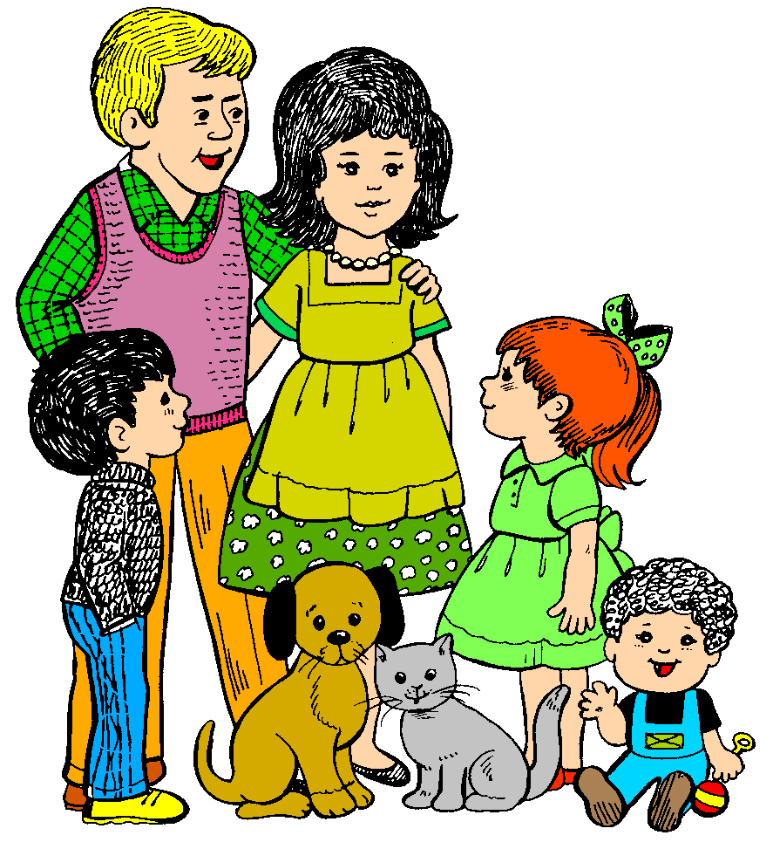
- просматривать стенды для родителей, где даются рекомендации последовательной работы с ребенком над звукопроизношением и развитием речи;
- посещать родительские собрания, на которых педагоги и родители совместно решают текущие вопросы группы;
- в повседневном общении упражнять детей в четком произнесении слов, в правильном использовании интонации, учить говорить достаточно громко, не спеша;
- использовать в работе с ребенком материалы из специальной литературы, рекомендуемой логопедом.

